Exercice 1
Calcul matriciel
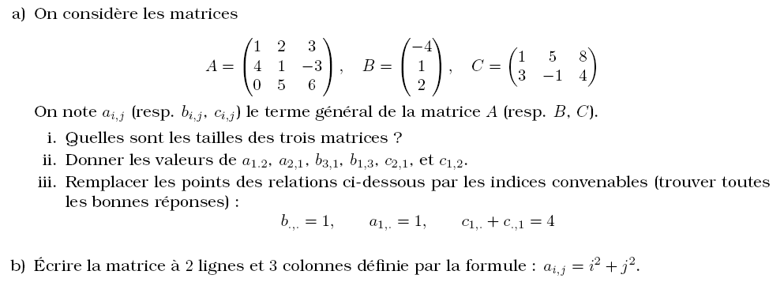
Exercice 2
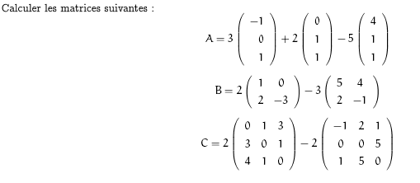
Exercice 3
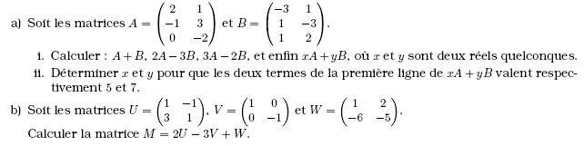
Exercice 4
a) Calculer à la calculatrice les matrices suivantes :
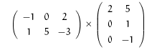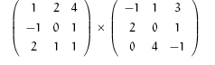
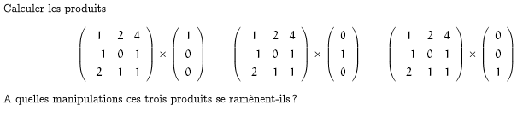

En déduire sans calcul :
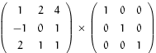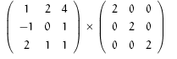

Exercice 5

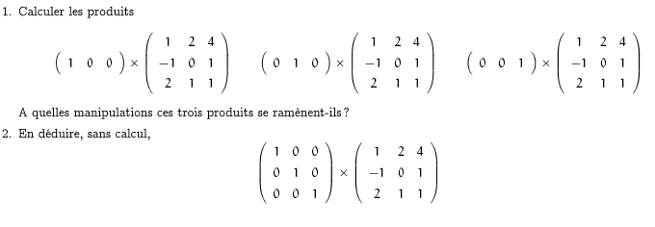 3.
. 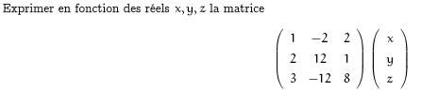

Exercice 6

- 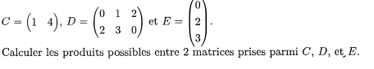
- 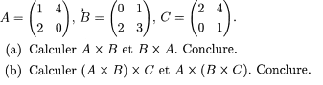
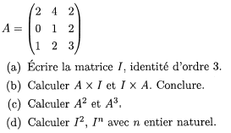

Exercice 7
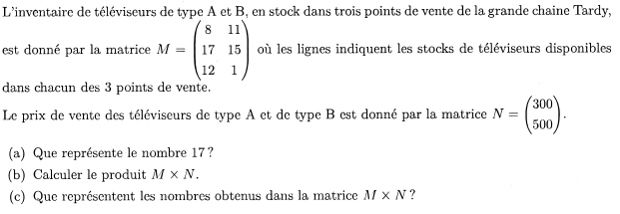
Exercice 8
